Pour qu’une carte géographique soit « utilisable », elle doit contenir :

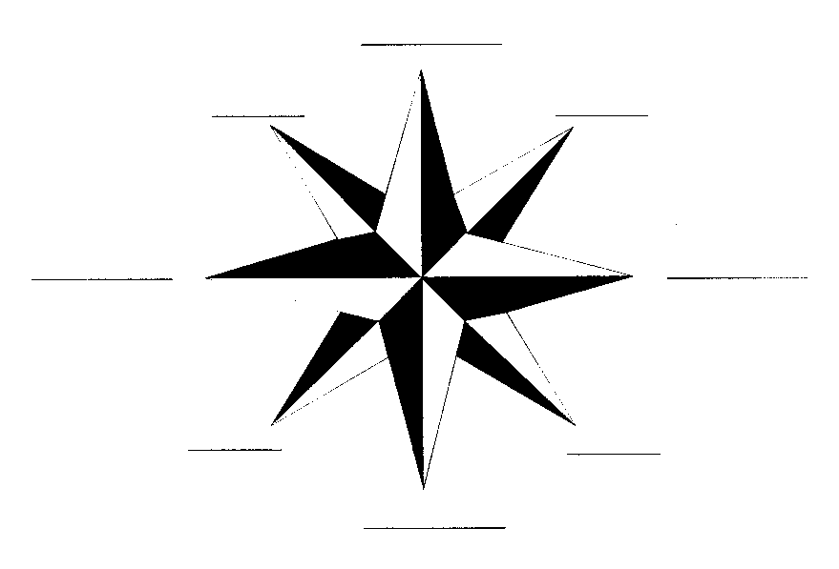
- une ………………………….. qui nous indique les 4 points cardinaux.

remarques importantes
a) Quand il n’y a pas de rose de vents
sur une carte, le haut de la carte est
supposé être le nord.

b) Quand on lit une carte géographique,
on ne parle JAMAIS de gauche, droite,
haut, bas…
On parle TOUJOURS d’Ouest, Est, Nord, Sud, Nord-Est, Nord-Ouest…

- une …………………… qui nous indique la distance réelle représentée par un centimètre sur la carte.

- une ………………………. qui nous explique les différents signes ou couleurs repris sur la carte.

Les caractères d’imprimerie sur une carte sont très importants : en fonction de leur taille ou de leur style, ils indiquent des lieux différents.

Exercices
- Prends la carte d’Europe à la planche 25.
Observe les noms des pays : comment sont-ils écrits ?
Observe les noms des capitales : comment sont-ils écrits ?
Observe les noms des autres villes : comment sont-ils écrits ?

Aide-toi de ton atlas pour réécrire COMME DANS TON ATLAS (mais un peu plus grand pour que ce soit plus lisible) les noms suivants :
France et Italie : ………………………………………………………………………
Paris et Rome : ……………………………………………………………………….
Lyon et Florence : ……………………………………………………………………

- Prends la carte de Belgique à la planche 36.
Observe le nom des cours d’eau : comment sont-ils écrits ?
……………………………………………………………………………………………..

Les lignes droites sur une carte permettent de situer un lieu sur le globe terrestre.
Les ………………….. …… sont les lignes imaginaires qui vont du Nord au Sud.
Les ………………………… sont les lignes imaginaires qui vont de l’Ouest vers l’Est.

Les frontières

Une frontière est une ligne imaginaire qui sépare deux Etats (pays).
Les frontières peuvent être maritimes (……………………)
ou terrestres (………………………).
Sur cette carte,
1) indique la rose des vents,
2) écris le nom des 6 pays dans le même caractère,
3) indique en dessous de la carte ce que signifient les petits carrés noirs (en
légende),
4) écris le nom des capitales (dans un autre style que celui des pays).
5) repasse en rouge la frontière entre la Belgique et le pays situé au Nord.
6) repasse en vert la frontière entre la Belgique et le pays situé à l’Est.
7) repasse en bleu la frontière entre la Belgique et le pays situé au Sud-Est.
8) repasse en orange la frontière entre la Belgique et le pays situé au
Sud – Sud-Ouest.

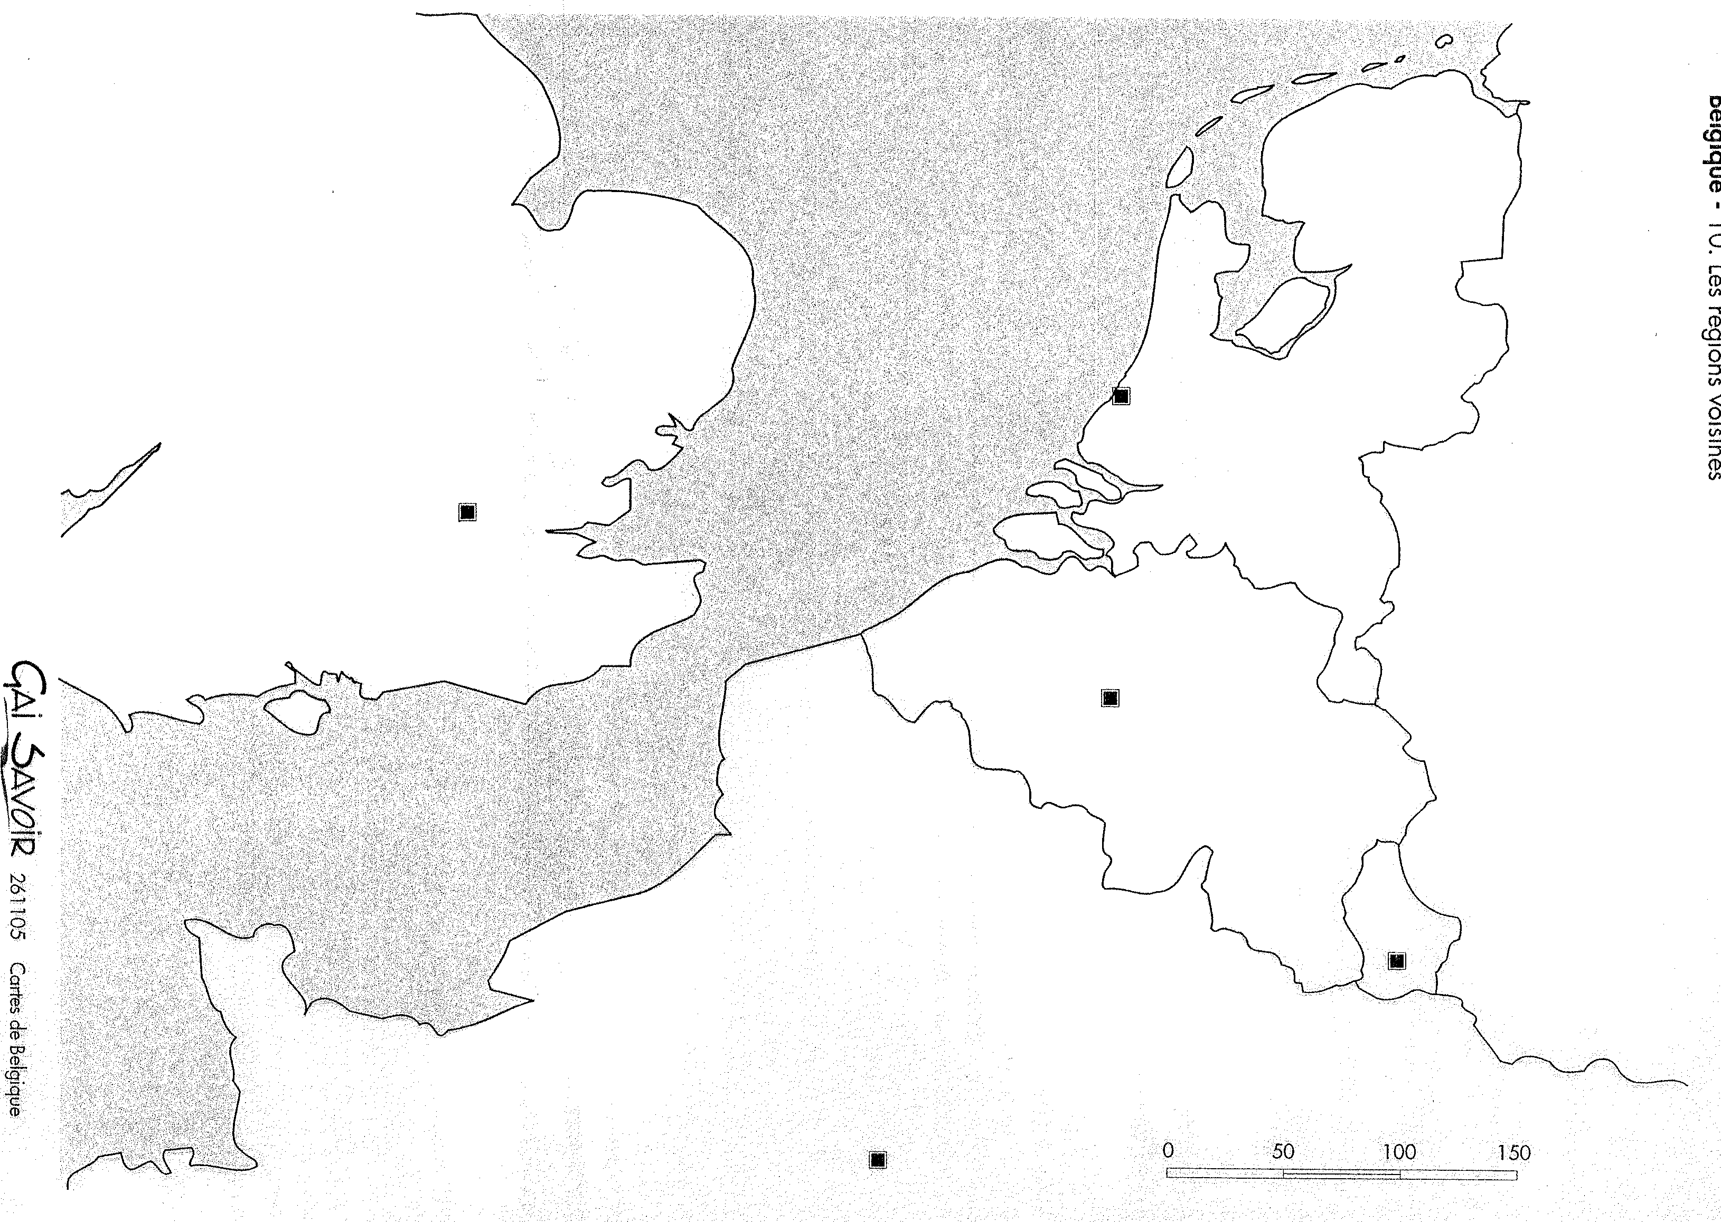
légende
Je suis capable de (d’) :
- expliquer ce qu’il faut sur une carte pour qu’elle soit utilisable.
- situer les points cardinaux sur une rose des vents et sur une carte de Belgique.
- d’expliquer ce qu’est une frontière.
- connaître et placer les pays frontaliers de la Belgique sur une carte muette.
bibliographie
Gai savoir : cartes de Belgique
Atlas élémentaire, De Boeck-Wesmael,1995

